**ЛАБОРАТОРНО УПРАЖНЕНИЕ**

**„ДОПЪЛНИТЕЛНИ ЗАДАЧИ ВЪРХУ ЦИКЛИ“**

**1\*\*\***

Картина, която съдържа текст, меню, хартия

Описанието е генерирано автоматично

**2. Пирамида от числа**

Да се отпечатат числата 1 … n в пирамида като в примерите по долу. На първия ред печатаме едно число, на втория ред печатаме две числа, на третия ред печатаме три числа и т.н. докато числата свършат. На последния ред печатаме толкова числа, колкото останат докато стигнем до n.

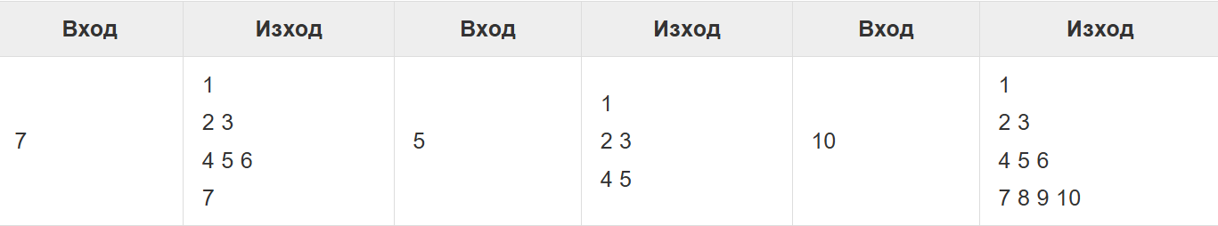

**3.** Да се напише програма, която отпечатва числата от 1 до 2^n (две на степен n). Например, ако n = 10, то резултатът ще е 1, 2, 4, 8, 16, 32, 64, 128, 256, 512, 1024.

**4. Число в диапазона [1 … 56]**

Да се въведе цяло число в диапазона [1 … 56]. Ако въведеното число е невалидно, да се въведе отново. В случая, за невалидно число ще считаме всяко такова, което не е в зададения диапазон.

**5.Най-голям общ делител (НОД)**

Да се въведат **цели** числа **a** и **b** и да се намери **НОД(a, b)**.

*Определение за НОД: най-голям общ делител на две естествени числа a и b е най-голямото число, което дели едновременно и a, и b без остатък.*

|  |  |  |
| --- | --- | --- |
| А | B | НОД |
| 24 | 16 | 8 |
| 67 | 18 | 1 |
| 12 | 24 | 12 |
| 15 | 9 | 3 |
| 10 | 10 | 10 |
| 100 | 88 | 4 |

**6. Спиращо число**

Напишете програма, която принтира на конзолата всички числа от **N** до **M**, които **се делят на 2** и **на 3 без остатък**, в **обратен ред**. От конзолата ще се чете още **едно** "спиращо" число **S**. Ако някое от делящите се на 2 и 3 числа е **равно на спиращото число, то не трябва да се принтира** и програмата трябва да приключи. **В противен случай се принтират всички числа до N**, които отговарят на условието.

От конзолата се четат 3 числа, всяко на отделен ред:

* **N** - цяло число: **0 ≤ N < M**.
* **M** - цяло число: **N < M ≤ 10000**.
* **S** - цяло число: **N ≤ S ≤ M**.

Картина, която съдържа текст, екранна снимка, Шрифт, номер

Описанието е генерирано автоматично

**7. Числа до 1000, завършващи на 7**

Да се напише програма, която намира всички числа в интервала [1 … 1000], които завършват на 7

**8. Най-малко число**

Да се напише програма, която въвежда n цели числа (n > 0) и намира най-малкото измежду тях. Първо се въвежда броя числа n, след тях още n числа по едно на ред.

|  |  |
| --- | --- |
| Вход | Изход |
| 2  100  99 | 99 |
| 4  12  -10  15  5 | -10 |

**9.**Да се напише програма, която отпечатва всички числа завършващи на 3 в интервала [a, b]. a и b са цели числа, по-големи от нула и a<b.

**10.**Да се напише програма, която отпечатва всички нечетни числа от 1 до 17.

**11. Създаване на профил в GitHub**

GitHub е платформа за управление на код, която предоставя възможност за съхранение, сътрудничество и управление на проекти. Създаването и качването на хранилище в GitHub е ключов процес за споделяне на код с други хора и за участие в отворени софтуерни общности.

Студентите да персонализират създаденият профил , да качат решенията на задачите като приложат условията и програмния код.

След настройката на профила да се сподели линк за достъп към отдалеченото хранилище (репозиторий) в GitHub за проверка на

**v.velkova@tugab.bg**